APP需求汇总
为进一步提升公司通惠期货APP服务客户的能力、助力业务部门开发新客户，已经向各部门征集对于通惠期货APP的功能需求。现根据各部门提出的功能需求进行了汇总。需求如下：
目录
APP需求汇总 1
1. 需求汇总 1
2.功能新增与优化 3
2.1开户功能流程优化 3
2.2“APP-我的“新增功能 ： 4
2.3 APP-行情-功能优化 6
2.4 首页顶部栏功能优化 6
3.界面优化 8
3.1 APP启动界面优化 8

需求汇总
序号 | 一级功能（主模块） | 二级功能（次模块） | 三级功能 | 实施优先级 | 性质
1 | 网上开户（开户界面） | 立即开户 | 业务选择 | 1 | 功能优化
2 | 网上开户（开户界面） | 开户常见问题 |  | 1 | 功能优化
3 | 网上开户（开户界面） | 特殊品种开户 | 立即申请权限 | 1 | 功能优化
4 | 网上开户（开户界面） | 银期签约 | 银期签约 | 1 | 功能优化
5 | 网上开户（开户界面） | 银期签约 | 银期转账 | 1 | 功能优化
6 | 网上开户（开户界面） | 客服热线 |  | 1 | 功能优化
7 | 网上开户（开户界面） | 开户指引视频 |  | 1 | 功能优化
8 | 启动页优化 |  |  | 2 | 界面优化
9 | 我的 | 菜单项 | 热门活动 | 待确认 | 新增功能
10 | 我的 | 菜单项 | 业务办理 | 4 | 新增功能
11 | 我的 | 菜单项 | 账户分析 | 4 | 新增功能
12 | 我的 | 菜单项 | 我的预警 | 4 | 功能优化
13 | 我的 | 菜单项 | 账号管理 | 4 | 功能优化
14 | 我的 | 菜单项 | 交易设置 | 4 | 功能优化
15 | 我的 | 菜单项 | 系统设置 | 4 | 功能优化
16 | 我的 | 菜单项 | 系统地址 | 4 | 功能优化
17 | 我的 | 菜单项 | 隐私与协议 | 4 | 功能优化
18 | 我的 | 菜单项 | 意见反馈 | 4 | 功能优化
19 | 我的 | 菜单项 | 客服热线 | 4 | 功能优化
20 | 我的 | 菜单项 | 使用指南 | 4 | 功能优化
21 | 我的 | 菜单项 | 版本说明 | 4 | 功能优化
22 | 我的 | 菜单项 | 日志上传 | 4 | 功能优化
23 | 我的 | 顶部栏 | 智能客服 | 待定 | 新增功能
24 | 我的 | 顶部栏 | 设置 | 待定 | 新增功能
25 | 我的 | 顶部栏 | 消息盒子 | 待定 | 新增功能
26 | 我的 | 用户 | 用户基本资料 | 5 | 界面优化
27 | 我的 | 用户 | 交易登录 | 5 | 新增功能
28 | 我的 | 用户 | 期货开户 | 5 | 新增功能
29 | 自选界面优化 | 自选合约推荐 | 一键添加自选 | 待定 | 新增功能
30 | 自选界面优化 | 自选合约推荐 | 添加自选 | 待定 | 功能优化
31 | 期货学堂 | 期货百科 | 热门 | 待定 | 新增功能
32 | 期货学堂 | 期货百科 | 基础 | 待定 | 新增功能
33 | 期货学堂 | 期货百科 | 开户 | 待定 | 新增功能
34 | 期货学堂 | 期货百科 | 账户 | 待定 | 新增功能
35 | 期货学堂 | 期货百科 | 交易 | 待定 | 新增功能
36 | 期货学堂 | 期货学堂 | 课程分类 | 待定 | 新增功能
37 | 直播栏目 |  |  | 待定 | 新增功能
38 | 首页顶部栏 | 个人中心 |  | 6 | 新增功能
39 | 首页顶部栏 | 消息盒子 |  | 待定 | 新增功能
40 | 首页顶部栏 | 智能客服 |  | 待定 | 新增功能

2.功能新增与优化

2.1开户功能流程优化
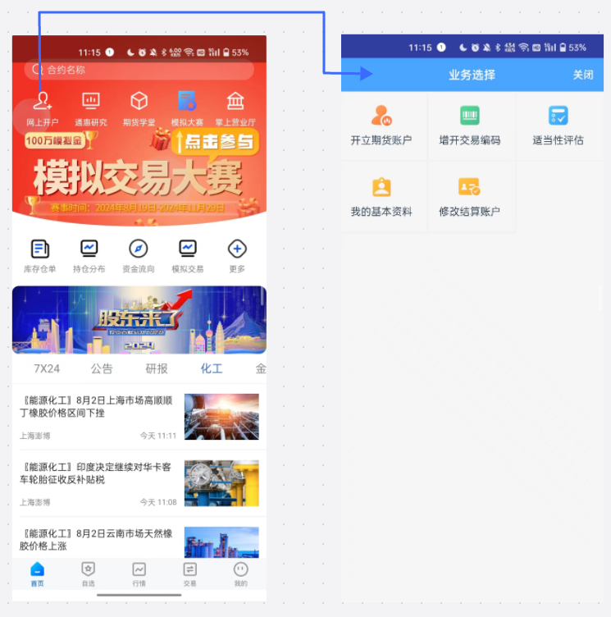
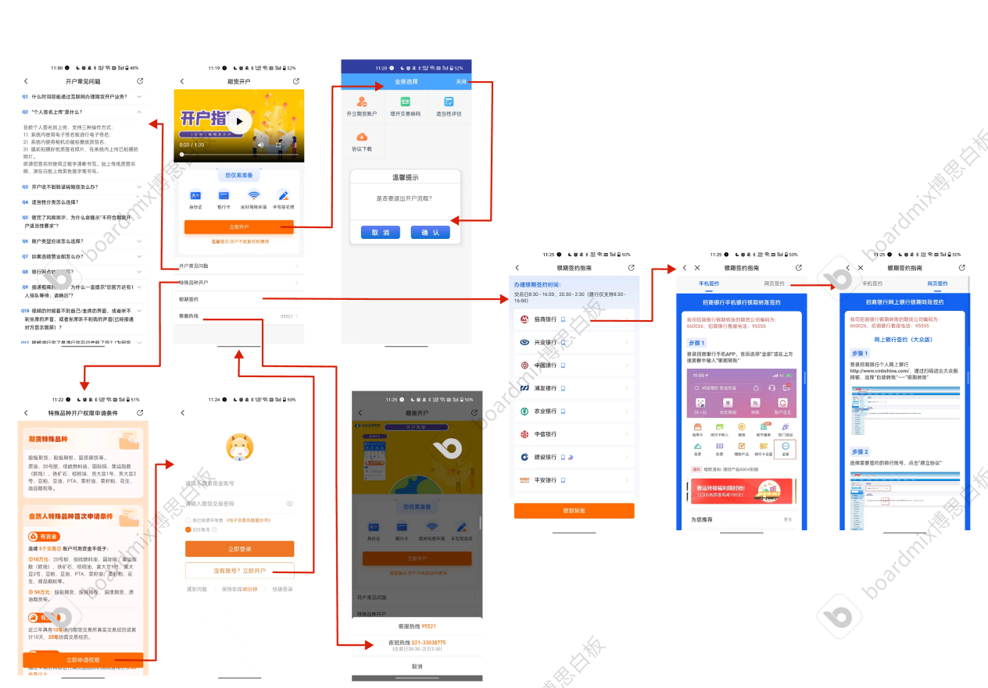

2.2“APP-我的“新增功能 ：
原“我的”界面
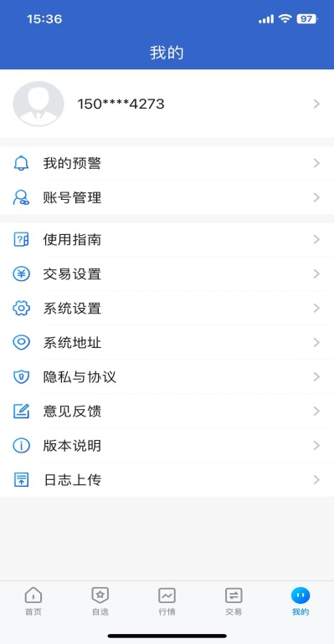
优化后，“我的”界面部分页面交互逻辑图
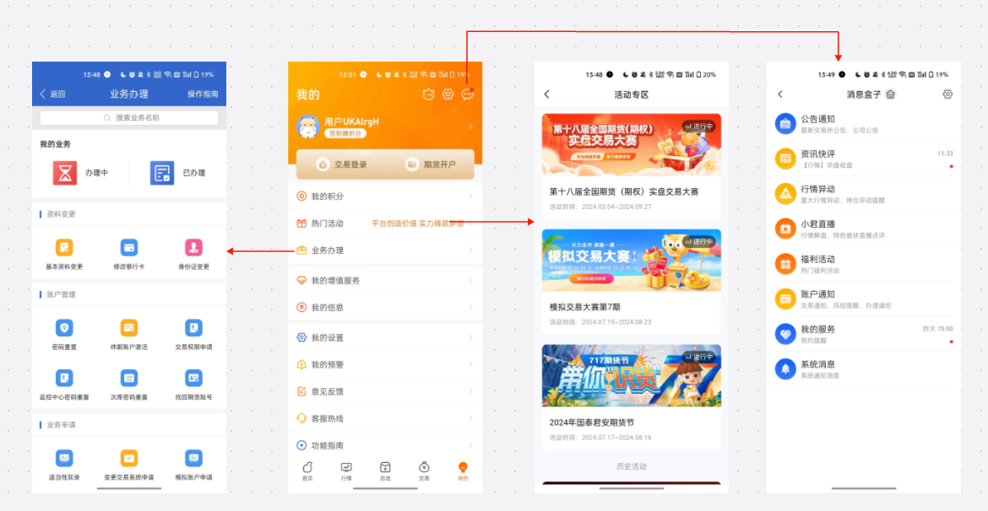
“我的”页面功能结构图（红框为新增功能与入口）
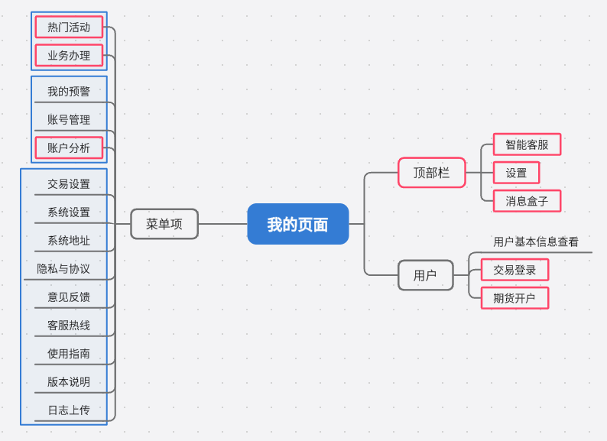
原“我的”界面版式与内容较为单调，需要优化界面添加“交易登录”与“期货开户”按钮，并且在菜单项中新增热门活动、业务办理、账户分析功能，同时顶部栏新增智能客服、与消息盒子功能，新增系统设置入口（参考国泰君安APP）。
可展示当前热门种类推荐（参考国泰君安APP）

2.3 APP-行情-功能优化
注：APP5.7版本有更加详细的行情分类，待更新
（字体，种类分组优化）
原行情分类
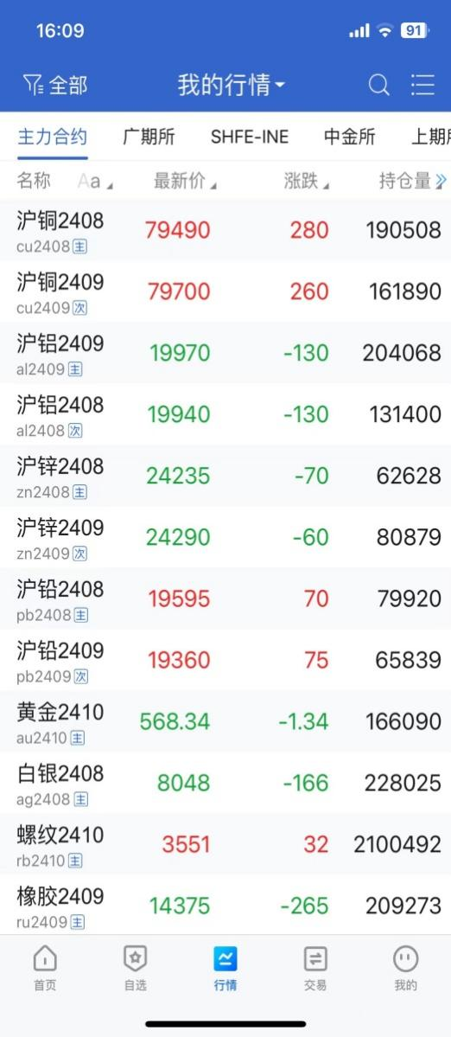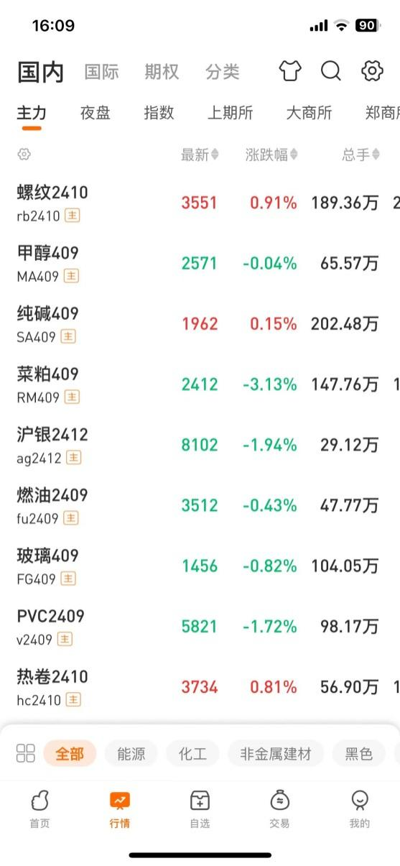

2.4 首页顶部栏功能优化
添加个人中心，客服咨询，以及界面图标优化。
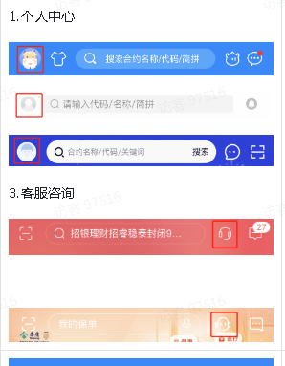
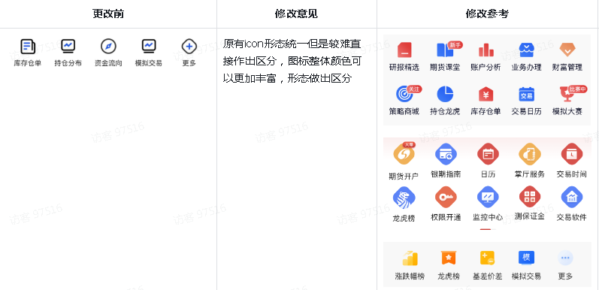

3.界面优化

3.1 APP启动界面优化


